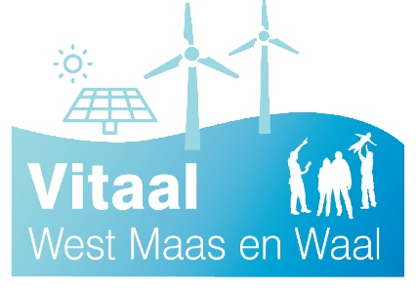

**Agenda Ledenvergadering Vitaal West Maas en Waal**

**Datum:** 20 juli 2021

**Locatie:** “De Korenmolen”,  Bovendijk 6, 6627 KT Maasbommel

**Tijd:** Inloop 20:00 uur en aanvang 20:15 uur

1. Opening
2. Mededelingen
3. Ingekomen stukken (bijlage 1)
4. Verenigingszaken
5. Jaarcijfers 2019/2020
6. Voorstel tot benoeming accountant
7. Voorstel bezoldiging bestuur
8. Invulling bestuursfuncties en verzoek tot in het leven roepen van een vertrouwenscommissie
9. Voorstel aanpassing Huishoudelijk Reglement

1. Actualiteiten /Activiteiten

`

***Wind***

1. Terugkoppeling bijeenkomsten omwonenden
2. Terugkoppeling gesprek met gedeputeerde Provincie Gelderland
3. Indienen principeverzoek
4. Vervolgtraject

***Zon***

1. Kader zon / tender zon/ toenadering door initiatiefnemers
2. Voorstel tot handhaving huidig beleid omtrent zon

1. Rondvraag
2. Sluiting

***Na 20 juni zal de presentatie van deze avond op de website***[***www.vitaalmaasenwaal.nl***](http://www.vitaalmaasenwaal.nl/)***worden geplaatst.***